GE Smyle Square Seitenschrank mit einer Tür li, 36x60x32,6cm, weiß

Geberit

Eigenschaften

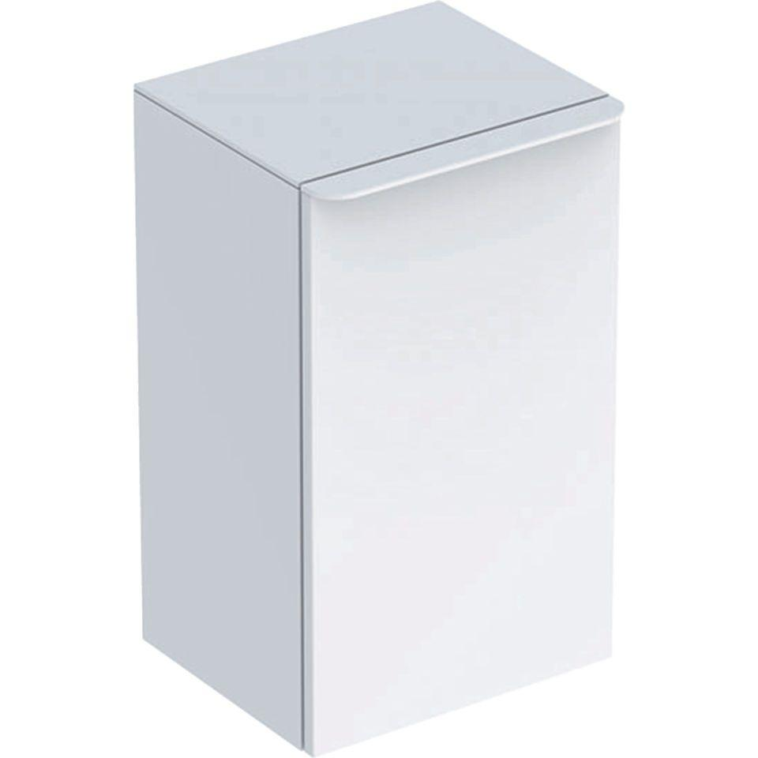

GTIN:

4025416431480

HAN:

500360001

Ausführung

tief

Farbton

weiß

Montageart

Wand

Oberfläche

hochglänzend, lackiert

Produkt

Seitenschrank

Werkstoff

Glas, Holzspan

Anzahl Türen (gesamt)

1,00

Breite (mm)

360,00

Höhe (mm)

600,00

Tiefe (mm)

326,00

Ausführung Handgriffe

Griff

Anzahl der Einlegeböden

1,00

Anzahl Schwingtüren

1,00

Soft-close

true

Mit Push-to-open control

false

Mit Beleuchtung

false